ỨNG DỤNG PHƯƠNG PHÁP FENTON XỬ LÝ CHẤT HỮU CƠ BỀN
ỨNG DỤNG PHƯƠNG PHÁP FENTON XỬ LÝ CHẤT HỮU CƠ BỀN
Võ Hữu Công^{1,*}, Nguyễn Phương Anh¹, Yukata Sakakibara²
¹ Khoa Môi trường, Học viện Nông nghiệp Việt Nam
² Trường Khoa học sáng tạo và kỹ thuật, ĐH Waseda, Nhật Bản
* E-mail: vhcong@vnua.edu.vn

1. Cơ sở khoa học của phản ứng Fenton
Phản ứng Fenton được sử dụng như một giải pháp hiệu quả và phổ biến trong xử lý chất độc hữu cơ. Điểm mấu chốt của ứng dụng này là dựa vào thế điện của gốc tự do hydroxyl (•OH) ở mức điện thế (E⁰= 2.8V) từ phản ứng giữa sắt II với hydrogen peroxide (H₂O₂) để phá huỷ các liên kết C-H thành sản phẩm cuối cùng là CO₂. Phản ứng tạo ra gốc tự do hydroxyl diễn ra như sau (1-3):
Fe²⁺ + H₂O₂ g Fe³⁺ + •OH + OH⁻ (1)
Fe³⁺ + H₂O₂ g Fe²⁺ + H⁺ + HO₂• (2)
•OH + R g CO₂ (3)

2. Điểm mới công nghệ
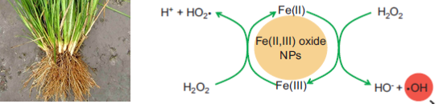
Theo Sakai và cs (2010), thực vật thuỷ sinh Theo Rusevova và cs (2012), Nguồn sắt sử dụng
ở vùng nhiệt đới chứa nhiều H₂O₂ nội sinh. trong phản ứng Fenton có phục hội bằng các phản
ứng Fenton và Fenton-like. Các hạt nano sắt Fe₃O₄ có
thành phần Fe(II) và Fe(III) là một trong những vật liệu
hiệu quả trong môi trường.
Hình 1. Điểm mới trong áp dụng công nghệ Fenton nâng cao
1. Vật liệu và phương pháp thực hiện
- Thực vật được sử dụng trong nghiên cứu này là cỏ Vetiver (Vetiveria zizanioides), một loài cây có bộ rễ đồ sộ, cho sinh khối cao, thích nghi tốt trong điều kiện khí hậu nhiệt đới và cận nhiệt, có khả năng chống chịu cao với các điều kiện bất lợi từ môi trường, khả năng để nhánh lên đến 20-30 nhánh/khóm. Nguồn vật liệu được thuần tại Vườn ươm thực vật xử lý ô nhiễm môi trường, khoa Môi trường, Học viện Nông nghiệp Việt Nam.
- Nguồn đất bị ô nhiễm DDT lấy từ kho chứa hóa chất bảo vệ thực vật tại huyện Yên Dũng, tỉnh Bắc Giang, với hàm lượng DDT vượt gần 6 lần giới hạn tối đa cho phép trong QCVN 15:2008/BTNMT.
- Xúc tác sắt dùng trong nghiên cứu để hình thành phản ứng Fenton gồm 2 loại: nano sắt từ Fe₃O₄ và phức chất Fe(II)-EDTA. Nghiên cứu tác dụng của các loại xúc tác với các hàm lượng 10 mg/kg đất và 50 mg/kg đất.

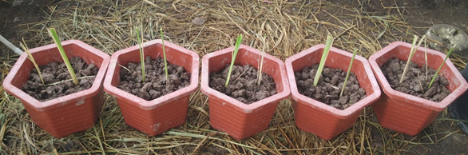
Hình 2. Đánh giá sinh trưởng của cỏ vetiver trong điều kiện thí nghiệm
1. Kết quả
- Cỏ Vetiver có khả năng sinh trưởng tốt trong điều kiện có hoá chất DDT, xúc tác sắt và cả phản ứng Fenton. Trong điều kiện hàm lượng sắt cao (50 mg/kg đất), cỏ vetiver có triệu chứng sinh trưởng chậm.
- Trong điều kiện không bổ sung xúc tác sắt, quá trình phân hủy DDT đạt mức 19,87% so với nồng độ ban đầu. Khi bổ sung xúc tác sắt ở mức 50 mg/kg, hiệu quả xử lý đạt 84,79% đối với Fe₃O₄ và 84,46% đối với Fe(II)-EDTA.
